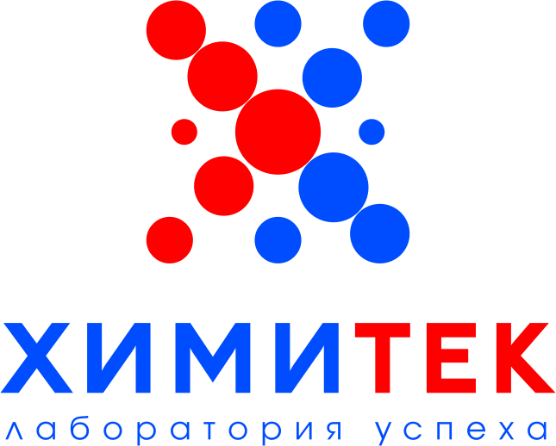
Общество с ограниченной ответственностью «Научно-производственная фирма Химитек»
НПФ Химитек
профессиональные моющие, чистящие и дезинфицирующие средства
разработка, производство, технологии, обучение
материалы для ремонта и эксплуатации промышленного оборудования
Российская Федерация, 197375, город Санкт-Петербург, улица Ново-Никитинская, д.14 лит. Б
тел (812) 448 0033, (812) 300 6151, (495) 287 0030, факс (812) 448 0034
www.chemitech.ru info@chemitech.ru
ОКПО 46907113, ОГРН 1037800047075, ИНН 7801091612, КПП 781401001, ОКВЭД 20.41.3
р/с 40702810555070183763 в Северо-Западном Банке ПАО «Сбербанк России», к/с 30101810500000000653, БИК 044030653

Приглашение на бесплатный вебинар
Организация уборки и дезинфекции в период эпидемиологической угрозы

Когда: 19 августа 2020 года, с 11:00 до 12:00 мск.
Длительность вебинара: 60 минут.
Для кого: приглашаем специалистов клининговых компаний, руководителей собственных служб уборки.
Почему надо участвовать:
1. чтобы получить информацию, которая поможет обеспечить уверенное возвращении к эксплуатации помещений и обеспечить безопасную и здоровую среду в них;
2. значительно снизить риск передачи инфекции на объекте обслуживания.
Что будет: поговорим о принципах организации санитарно-гигиенических мероприятий с учётом требований «новой нормальности», поделимся опытом разрешения ситуаций, когда Заказчик не доволен качеством уборки, расскажем об особенностях химического взаимодействия «моющее средство –
дезинфектант».
Что требуется для участия: для подключения к трансляции необходимо заполнить форму регистрации и направить её координатору.

ФИО участника
e-mail
Название компании
Сфера деятельности
Город
Контактный телефон

За день до вебинара на указанную почту придёт письмо с активной ссылкой на подключение к трансляции, а также информация для проверки компьютерного оборудования.
Кому задать вопросы: координаторы Юлия Моцына y.motcyna@chemitech.ru и Эльза Бикмухаметова bikmuhametova.er@chemitech.ru, 8 (812) 448 00 26, моб. 8 (921) 918 29 70.

